Neue Miniatur-Messring PACEline CSW ermöglicht sichere Überwachung von Scherkräften

- Neuer piezoelektrischer Miniatur-Messring für die sichere Kraftmessung, selbst bei beengten Platzverhältnissen und/oder bei ungünstigen Umgebungsbedingungen (EMV, Feuchte).
- Dank großem Messbereich unterschiedliche Messaufgaben mit nur einem Sensor erledigen
- Schnelle Installation dank passendem Zubehör

Der Messtechnik-Spezialist HBM (Hottinger Baldwin Messtechnik) stellt seine neuen Miniatur-Messringe PACEline CSW zur sicheren Überwachung von Scherkräften vor. Typische Einsatzgebiete der neuen piezoelektrischen Sensoren sind die Kraftüberwachung von spanabhebenden Prozessen wie Schneiden, Fräsen und Drehen. Zudem kann der Kraftmessring sehr schnell in einen mehrachsigen Sensor umgebaut werden.

Die piezoelektrischen Scherkraft-Messringe der Serie PACEline CSW weisen eine sehr geringe Bauhöhe von 3 bis 5 mm auf. Im montierten und eingemessenen Zustand messen diese Sensoren Scherkräfte in Kabelrichtung zuverlässig. Mit ihrer geringen Bauhöhe von 3 bis 5 mm sind die CSW-Messringe extrem platzsparend, und weisen die gleichen Abmessungen wie die von HBM bereits seit mehreren Jahren angebotenen, und vielfach bewährten Messringe vom Typ PACEline CLP (zur Messung von Normalkräften) auf.

In Kombination mit den CLP-Kraftmessringen, sowie verschiedene Montagerichtungen von mindestens zwei CSW-Messringen lassen sich Messsysteme aufbauen, die Kräfte in verschiedenen Richtungen gleichzeitig messen und dabei sehr klein bauen.

Die Kraftmessringe der Serie PACEline CSW verfügen über ein fest angeschlossenes Kabel, sind aus rostfreien Materialien hergestellt und erreichen die Schutzart IP65. PACEline CSW ist in Nennkräften von 1 kN bis 8 kN verfüfgbar. Dank passendem, ebenfalls direkt von HBM erhältlichen Zubehör ist die Messeinrichtung zudem schnell installiert. Anwender benötigen – dank galvanischer Trennung - keine zusätzlichen Isolationsscheiben.

Unter dem Markennamen „PACEline“ versammelt HBM seine Serie piezoelektrischer Kraftmesstechnik. PACEline-Sensoren und Ladungsverstärker werden ergänzend zum großen Sortiment an Kraftmessdosen basierend auf der Dehnungsmessstreifen-Technologie angeboten. Kunden haben somit jederzeit die Wahl zwischen den jeweils besten Sensortechnologien für ihre Anwendung.

Weitere Informationen unter: https://www.hbm.com/de/7363/paceline-csw-piezo-miniatur-messringe-fuer-scherkraefte/

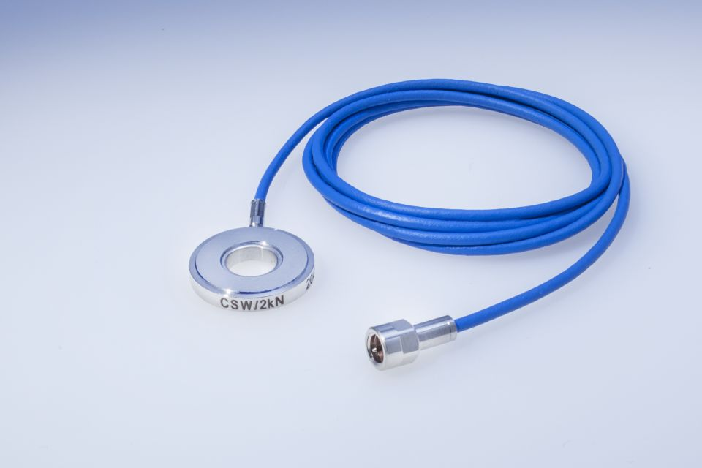
Der neue piezoelektrische Kraftmessring PACEline CSW von HBM.

Über HBM Test and Measurement
Gegründet 1950 in Deutschland hat sich die Hottinger Baldwin Messtechnik GmbH (HBM Test and Measurement) zum weltweiten Technologie- und Marktführer im Bereich Messtechnik entwickelt. Heute bietet HBM Produkte für die gesamte Messkette, von virtuellen bis zu physikalischen Tests und Prüfungen. Das Unternehmen verfügt über Produktionsstandorte in Deutschland, USA, China und Portugal und ist weltweit in über 80 Ländern vertreten.

